

**Carl Warrlich GmbH**

Presse-Mitteilung 5/2017

Treffurt, den 7. September 2017

Carl Warrlich GmbH auf der spoga/gafa 2017:

**Der FLAMAX™ Der Grüne-Weiße war der Messe-Hit**

Nach drei erfolgreichen Tagen auf der spoga/gafa zieht die Carl Warrlich GmbH, Treffurt, eine ausgesprochen positive Bilanz. Der Marktführer für Anzündhilfen im Bereich Grill und Kamin setzte mit neuen Produkten deutliche Akzente in der Branche und zeigte sich erfreut von dem großen Interesse bei den Besuchern. „Wir haben festgestellt, dass unsere Neuheiten sehr gut ankommen und den Bedarf des Marktes punktgenau treffen“, so Vertriebsleiter International Holger Knipping in einem ersten Fazit direkt nach der Messe.

Auch Geschäftsführer Alexander Häßler zieht eine positive Bilanz: „Es zahlt sich aus, dass wir kontinuierlich an unseren Produkten arbeiten und stets die Anforderungen des Handels im Blick haben. Auch unsere Ideen zur Vertriebsunterstützung kamen sehr gut an.“ Das wurde besonders deutlich an der Präsentation des neuen Fokusproduktes FLAMAX™ Der Grüne-Weiße Anzünder. Das neue Kraftpaket aus der Carl Warrlich GmbH Produktfamilie der FLAMAX™ Kamin- und Grillanzünder hat es in sich. Pflanzliche Rohstoffe wie Holz und Getreide, deren Nutzung an anderer Stelle längst abgeschlossen ist, dienen als Grundlage für einen Anzünder, der die starke Zündkraft eines herkömmlichen Kerosinanzünders besitzt und gleichzeitig voller Öko-Power steckt.

Zur Präsentation auf Augenhöhe des Kunden hat die Carl Warrlich GmbH diese Neuheit in die Shop-Präsentationen für den POS aufgenommen. Sämtliche Gebindegrößen des FLAMAX™ Der Grüne-Weiße Anzünders als festem Würfel sind nun Bestandteil der Präsentationsfläche in dem beliebten XXL Anzündshop, der die Dauerplatzierung sämtlicher FLAMAX™ Sommer- und Winteranzünder ermöglicht und seit Jahren für erfolgreiche Warenpräsentation die Nummer Eins in der Branche ist. (Warrlich)

Mehr Informationen unter www.warrlich.eu

Text ca. 1.767 Zeichen, Abdruck honorarfrei * Beleg erbeten

**Text und Bild zum Download auch unter http://www.warrlich.eu/presse**

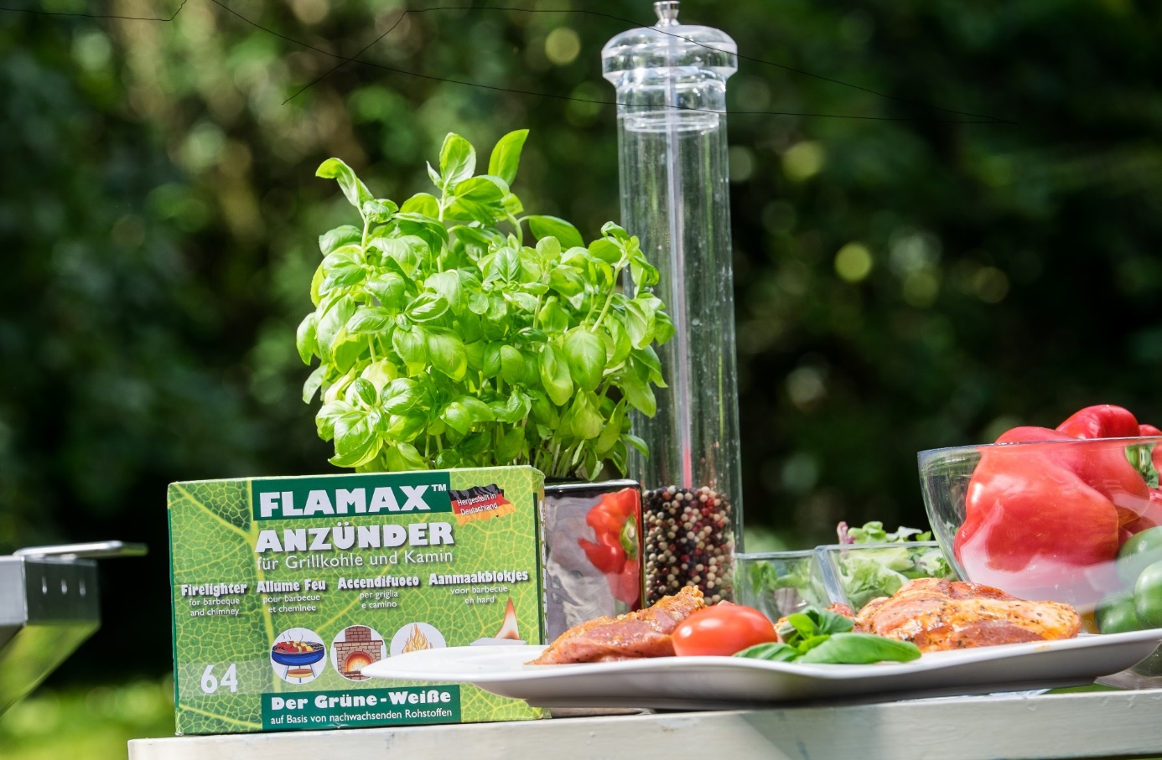

Foto: Warrlich/2017

Der Marktführer für Anzündhilfen, die Carl Warrlich GmbH, zieht nach der spoga/gafa 2017 eine ausgesprochen positive Bilanz. „Die Top-Neuheit FLAMAX™ Der Grüne-Weiße Anzünder trifft genau die Bedürfnisse des Marktes“, äußerte sich Vertriebsleiter International Holger Knipping. Der neue Anzünder wird aus pflanzlichen Rohstoffen wie Holz und Getreide hergestellt, deren Nutzung bereits abgeschlossen war. (Warrlich)



Abdruck honorarfrei * Beleg erbeten

**Text und Bild auch unter** [**http://www.warrlich.eu/presse**](http://www.warrlich.eu/presse)